RANCANG BANGUN SISTEM PENDUKUNG KEPUTUSAN
PEMILIHAN PENDINGIN RUANGAN MENGGUNAKAN
METODE ANALYTICAL HIERARCHY PROCESS
BERBASIS WEB
(STUDI KASUS : PT.PANAMAS MITRA SEJATI)

SKRIPSI

Diajukan untuk Memenuhi Sebagian Syarat
Memperoleh Gelar Sarjana Komputer



Disusun Oleh
Danariski Pratama
11110110097

PROGRAM STUDI TEKNIK INFORMATIKA
FAKULTAS TEKNOLOGI INFORMASI DAN KOMUNIKASI
UNIVERSITAS MULTIMEDIA NUSANTARA
TANGERANG
2015

HALAMAN PENGESAHAN SKRIPSI
RANCANG BANGUN SISTEM PENDUKUNG KEPUTUSAN
PEMILIHAN PENDINGIN RUANGAN MENGGUNAKAN
METODE ANALYTICAL HIERARCHY PROCESS
BERBASIS WEB

Oleh

Nama : Danariski Pratama
NIM : 11110110097
Program Studi : Teknik Informatika
Fakultas : Teknologi Informasi dan Komunikasi

Ketua Sidang Dosen Penguji

...................................... ............................................
Dosen Pembimbing

Maria Irmina Prasetiyowati, S. Kom., M.T

Mengetahui,
Ketua Program Studi Teknik Informatika

Maria Irmina Prasetiyowati, S. Kom., M.T

PERNYATAAN TIDAK MELAKUKAN PLAGIAT

Dengan ini, saya
Nama : Danariski Pratama
NIM : 11110110097
Program Studi : Teknik Informatika
Fakultas : Teknologi Informasi dan Komunikasi
Menyatakan bahwa skripsi yang berjudul “Rancang Bangun Sistem Pendukung Keputusan Pemilihan Pendingin Ruangan Menggunakan Metode Analytical Hierarchy Process Berbasis Web” adalah karya ilmiah pribadi saya, bukan karya ilmiah yang ditulis oleh orang atau lembaga lain. Semua karya ilmiah orang atau lembaga lain yang dirujuk dalam skripsi ini telah disebutkan sumbernya serta dicantumkan dalam daftar pustaka.
Jika pada kemudian hari terbukti ditemukan kecurangan/penyimpangan, baik dalam pelaksanaan skripsi maupun dalam penulisan laporan skripsi, saya bersedia menerima konsekuensi dinyatakan TIDAK LULUS untuk mata kuliah Skripsi yang telah saya tempuh.

Tangerang, 30 November 2015

Danariski Pratama
RANCANG BANGUN SISTEM PENDUKUNG KEPUTUSAN
PEMILIHAN PENDINGIN RUANGAN MENGGUNAKAN
METODE ANALYTICAL HIERARCHY PROCESS
BERBASIS WEB

ABSTRAK

THE DESIGN AND DEVELOPMENT DECISION SUPPORT SYSTEM
OF AIR CONDITIONER USES ANALYTICAL HIERARCHY
PROCESS METHOD ON WEB

ABSTRACT

KATA PENGANTAR

Skripsi ini disusun untuk memenuhi sebagian syarat untuk memperoleh gelar sarjana komputer di Universitas Multimedia Nusantara. Berhubungan dengan tugas tersebut, penulis berusaha membuat skripsi yang berjudul “Rancang Bangun Sistem Pendukung Keputusan Pemilihan Pendingin Ruangan Menggunakan Metode Analytical Hierarchy Process Berbasis Web”.
Penulisan skripsi ini tidak dapat diselesaikan tanpa bantuan dari pihak-pihak yang terlibat secara langsung maupun tidak langsung. Oleh karena itu penulis mengucapkan terima kasih kepada :

DAFTAR ISI

DAFTAR GAMBAR

DAFTAR TABEL

BAB I

PENDAHULUAN

Latar Belakang Masalah
Menurut data dari www.ilmupengetahuanumu.com dari artikel yang berjudul “Negara-negara yang terletak di garis Khatulistiwa”, khatulistiwa yang didalam bahasa inggris disebut dengan Equator adalah garis imajinasi yang membagi bumi menjadi 2 belahan yaitu belahan bumi utara dan belahan bumi selatan. Garis khatulistiwa ini terletak di lintang 0 (nol) derajat bumi dengan kepanjangan garisnya sekitar 40.075km. Indonesia terletak di antara 6º LU – 11º LS dan 95º BT - 141º BT, dengan kata lain negara indonesia dilalui oleh garis khatulistiwa. Pada umumnya, daerah-daerah yang dilewati oleh garis khatulistiwa memiliki iklim tropis yang dimana rata-rata suhu didaerah garis khatulistiwa pada siang hari bisa mencapai sekitar 29°C hingga 32°C. Hal ini menjadi salah satu alasan terbesar oleh perusahaan-perusahaan elektronik yang bergerak dibidang pendingin ruangan untuk menjual produk mereka di indonesia. Menurut data dari artikel yang bersumber pada www.swa.co.id yang diakses 2 april 2015 dengan judul artikel “Tiap Tahun Pasar Ritel AC Naik 140-150 Persen” hal ini menunjukkan bahwa pasar ritel ac akan terus menaik hal ini disebabkan karena semakin banyak orang di level ekonomi menengah yang menggunakan AC karena otonomi daerah yang meningkat yang memungkinkan tingkat pendapatan masyarakat menjadi semakin tinggi.
Menurut artikel a dan b yang berjudul “ ” menunjukkan bahwa masyarakat Indonesia belum paham dalam memilih sebuah Air Conditioner atau alat pendingin yang tepat untuk ruangan. Sebuah perusahaan yang bergelut dibidang ini baik kontraktor atau toko harus bisa saran sesuai dengan yang dibutuhkan konsumennya. Ada beberapa jenis dan merek dari alat pendingin ruangan, mulai dari harga dan kualitasnya. Berbagai jenis yang sering ditawarkan oleh sebuah perusahaan kontraktor AC atau toko adalah produk yang hanya mereka jual. Tetapi ada beberapa konsumen yang mungkin kurang paham akan harga dan kualitas yang didapatkan dari sebuah AC yang mereka pilih. Terutama konsumen harus paham mengenai apa yang mereka butuhkan dan sesuai dengan keinginan mereka, dari kapasitas ruangan harus menggunakan AC dengan ukuran berapa kemudian berapa besar listrik yang digunakan oleh AC tersebut.
Dengan adanya penelitian ini, untuk memudahkan konsumen agar dapat menentukan AC yang mereka inginkan dari Jenis/merek AC, ukurannya, ketahanannya, perawatannya, fitur/fasilitas, kebersihan, kenyamanan, dan harga. Penelitian ini akan menggunakan data-data berdasarkan sebuah perusahaan yang bergelut dibidang kontraktor AC yang berada di daerah Gading Serpong untuk menjadi acuan dari penelitian ini. PT. Panamas Mitra Sejati sebuah perusahaan yang bergelut dibidang kontraktor AC.
Penelitian ini juga bertujuan agar konsumen bisa lebih teliti dalam memilih sebuah alat pendingin ruangan atau AC sesuai yang mereka butuhkan sehingga konsumen juga mendapatkan kualitas yang sesuai dengan keinginan mereka. Maka dari itu dengan adanya penelitian ini konsumen bisa lebih mudah mengakses apa yang mereka inginkan langsung melalui komputer atau laptop konsumen masing-masing. Agar sebelum membeli bisa menentukan jenis/merek dan kualitas apa yang mau digunakan dan kualitasnya serta harganyanya.
Penelitian serupa telah dilakukan dalam

Rumusah Masalah
Membantu konsumen dalam menentukan pilihan mereka dalam memilih jenis/merek AC apa yang akan digunakan, yang memenuhi kriteria-kriteria diinginkan sesuai dengan kualitas dan budget konsumen menggunakan metode analytical hierarchy proses.

Batasan Masalah
Berdasarkan rumusan masalah, batasan-batasan yang terdapat dalam penelitian:
- Jenis atau merek yang dibahas pada Air Conditioner yang dijual pada PT. Panamas Mitra Sejati, antara lain Gree, Samsung, Daikin, York, Panasonic, Frimec, Toshiba, Sharp, Fuji electric, Fujiair.
- Aplikasi menampilkan tiga rekomendasi pendingin ruangan.
- Aplikasi ini berisikan text dan gambar, tidak menampilkan video.
- Kriteria pendingin ruangan yang diambil adalah kapasitas, harga, garansi, perawatan, fasilitas/fitur, ketahanan, listrik, desain.

Tujuan Penelitian
Merancang dan membangun sebuah sistem pendukung keputusan pembelian pendingin ruangan berbasis web berdasarkan kriteria-kriteria yang telah ditetapkan dengan mengimplementasikan algoritma analytical hierarchy process.

Manfaat Penelitian
Manfaat penelitian ini untuk memberikan konsumen kemudahan dalam memilih alat pendingin ruangan atau AC yang sesuai dengan keinginan konsumen. Konsumen juga bisa mengerti mengenai jenis/merek dan kualitas yang akan digunakan serta harga yang sesuai.

Sistematika Penulisan
Sistematika penulisan yang digunakan dalam penyajian skripsi ini adalah sebagai berikut.

- PENDAHULUAN
Bab ini berisikan latar belakang masalah sistem pendukung keputusan ini dibuat, rumusan masalah, batasan masalah, tujuan penelitian, manfaat penelitian dan sistematika penulisan.
- LANDASAN TEORI
Bab ini memberikan informasi berdasarkan telaah litelaratur mengenai metode Analytical Hierarchy Process, sistem pendukung keputusan, air conditioner.
- METODE DAN PERANCANGAN APLIKASI
Bab ini memberikan informasi mengenai rancangan dan gambar diagram seperti Data Flow Diagram, Flowchart, dan penjelasan tabel yang digunakan
- IMPLEMENTASI DAN HASIL PENELITIAN
Bab ini berisikan implementasi sistem dan data hasil penelitian.
- SIMPULAN DAN SARAN
Bab ini berisikan simpulan dari hasil penelitian berdasarkan tujuan yang ada, dan saran untuk penelitian selanjutnya.

BAB II

LANDASAN TEORI

Sistem Pendukung Keputusan
Sistem pendukung keputusan adalah salah satu sistem informasi berbasis komputer yang dibuat dan ditujukan untuk membantu user mengambil keputusan dan model untuk menyelesaikan masalah - masalah yang tidak terstruktur.
Menurut Little (1970), DSS (Decision Support System) didefinisikan sebagai sekumpulan prosedur berbasis model untuk data pemrosesan dan penilaian guna membantu para manajer mengambil keputusan. Druzdzel dan Flynn (2002, h.6) menegaskan bahwa ada 3 komponen mendasar dalam sistem pendukung keputusan yaitu:
    - Database management system (DBMS) berguna sebagai bank data yang akan digunakan sistem pendukung keputusan. Data dalam DBMS disimpan dalam jumlah yang besar dan telah didesain khusus untuk menyelesaikan masalah yang dihadapi sistem. DBMS membantu memelihara data yang akan digunakan oleh user dengan memisahkan user dari struktur database dan prosesnya. Dengan begitu DBMS dapat membantu menginformasikan data mana saja yang tersedia untuk digunakan dan bagaimana cara mendapatkannya.
    - Model-base management system (MBMS). Peran MBMS adalah mengubah data dari DBMS menjadi informasi yang bisa digunakan untuk menentukan keputusan dalam sistem. Hal ini dikarenakan banyak masalah yang dihadapi oleh user adalah berupa masalah yang tidak tersetruktur.
    - Dialog generation and management system (DGMS) adalah komponen utama dari interaksi dengan sistem pendukung keputusan didalamnya. Sebuah sistem pendukung keputusan harus memiliki interface yang intuitif dan mudah digunakan (easy-to-use interface).
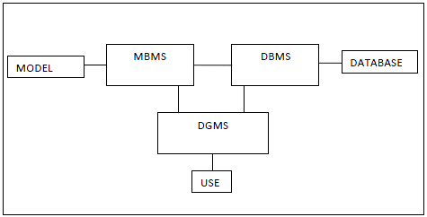
Pada aplikasi yang dibuat dalam penelitian ini komponen DBMS seperti yang telah dijelaskan sebelumnya adalah berupa database MySQL. Database MySQL dipilih karena penggunaannya yang mudah untuk banyak jenis bahasa pemrograman. Komponen MBMS pada aplikasi ini adalah berupa PHP(PHP Hypertext Preprocessor) yang akan mengerjakan bagian memproses data dari DBMS mulai dari mengukur peringkat alternatif, bobot variable dan perhitungan dasar lainnya. Komponen DGMS pada aplikasi ini adalah berupa HTML(Hyper Text Markup Languange) dan CSS(Cascading Style Sheet) yang akan menampilkan mulai dari input yang dibutuhkan sampai hasil output dari perhitungan.

Pendingin Ruangan

Analytic Hierarchy Proses
Analytic Hierarchy Process (AHP) merupakan sistem pembuat keputusan dengan menggunakan model matematis. AHP membantu dalam menentukan prioritas dari beberapa kriteria dengan melakukan analisa perbandingan berpasangan dari masing-masing kriteria(Dwi, 2008, h. 1).
Berbagai keuntungan AHP menurut Saaty (1993) adalah :
- Kesatuan : AHP memberi satu model tunggal yang mudah dimengerti, luwes untuk aneka ragam persoalan terstruktur.
- Kompleksitas : AHP memadukan ancangan berdasarkan sistem dalam memecahkan persoalan kompleks.
- Saling ketergantungan : AHP dapat menangani saling ketergantungan elemen-elemen dalam suatu sistem dan tidak memaksakan pemikiran linier.
- Penyusunan hierarki : AHP mencerminkan kecenderungan alami pikiran untuk memilah-milah elemen-elemen suatu sistem dalam berbagai tingkat berlainan dan mengelompokkan unsur yang serupa dalam setiap tingkat.
- Pengukuran : AHP memberi suatu skala untuk mengukur hal-hal dan wujud suatu motode untuk menetapkan prioritas.
- Konsistensi : AHP melacak konsistensi logis dari pertimbangan-pertimbangan yang digunakan dalam menetapkan berbagai prioritas.
- Sintesis : AHP menuntun ke suatu taksiran menyeluruh tentang kebaikan setiap alternatif.
- Tawar menawar : AHP mempertimbangkan prioritas-prioritas relatif dari berbagai faktor sistem dan memunkinkan orang memilih alternatif terbaik berdasarkan tujuan-tujuan mereka.
- Penilaian dan konsensus : AHP tak memaksakan konsensus tetapi mensintesis suatu hasil yang representatif dari berbagai penilaian yang berbeda-beda.
- Pengulangan proses : AHP memungkinkan orang memperhalus definisi mereka ada suatu persoalan dan memperbaiki pertimbangan dan pengertian mereka melalui pengulangan.

Saaty (1993 dikutip dalam La O de Muh. Yasir Yahya, 2007) menjelaskan bahwa ada beberapa prinsip yang harus dipahami diantaranya adalah : decompocition, comparative, judgement, synthesis of priority, dan logical consistency.
- Decompocition
Decompocition adalah proses memcah permasalahan yang utuh menjadi unsur-unsurnya. Proses pemecahan akan tetap dilakukan pada unsur-unsur yang telah dipecah jika masih memunkinkan. Karena alasan ini, maka proses analisis ini dinamakan hirarki(hierarchy).
- Comparative Judgement
Tahap ini adalah membuat penilaian tentang kepentingan relatif dua elemen pada suatu tingkat tertentu dalam kaitannya dengan tingkat di atasnya. Penilaian ini merupakan inti dari AHP, karena hasil dari tahap ini akan berpengaruh terhadap prioritas elemen-elemen. Pada tahap ini seseorang yang akan memberikan jawaban perlu pengertian menyeluruh tentang elemen-elemen yang dibandingkan dan relevansinya terhadap kriteria atau tujuan yang ingin dicapai. Hasil dari penilaian antara dua elemen tersebut akan di sajikan dalam bentuk matriks pairwise comparison.
Tabel _._ Tabel Tingkat Kepentingan (Saaty, 1986)
Tingkat Pentingnya | Definisi | Keterangan
1 | Sama Pentingnya | Kedua elemen mempunyai pengaruh yang sama
3 | Sedikit Lebih Penting | Pengalaman dan penilaian sangat memihak satu elemen dibandingkan dengan pasangannya
5 | Lebih Penting | Satu elemen sangat disukai dan secara praktis dominasinya sangat nyata, dibandingkan dengan elemen pasangannya
7 | Sangat Penting | Satu elemen terbukti sangat disukai dan secara praktis dominasinya sangat nyata, dibandingkan dengan elemen pasangannya.
9 | Mutlak lebih penting | Satu elemen terbukti mutlak lebih disukai dibandingkan dengan pasangannya, pada keyakinan tertinggi.
2,4,6,8 | Nilai Tengah | Diberikan bila terdapat keraguan penilaian di antara dua tingkat kepentingan yang berdekatan.

- Synthesis of priority
Dari setiap matriks pairwise comparison kemudian dicari eigen vectornya untuk mendapatkan local priority. Karena matriks pairwise comparison terdapat pada setiap tingkat, maka untuk mendapatkan global priority harus dilakukan sintesa diantara local priority. Prosedur melakukan sintesa berbeda menurut hirarki. Pengurutan elemen-elemen menurut kepentingan relative melalui prosedur sintesa dinamakan priority setting.
- Logical Consistency
Logical consistency menyatakan ukuran tentang konsistensi tidaknya suatu penilaian atau pembobotan perbandingan berpasangan. Pengujian ini diperlukan, karena pada keadaan yang sebenarnya akan terjadi beberapa penyimpangan dari hubungan tersebut sehingga matriks tersebut tidak konsisten sempurna. Hal ini dapat terjadi karena ketidak konsistenan dalam preferensi seseorang. Di dalam penelitian ini, dibuat 2 (dua) jenis hirarki yaitu hirarki untuk proses balik terhadap kebijakan yang diinginkan dan hirarki untuk analisis manfaat dan biaya.
Penilaian dalam membandingkan antara satu kriteria dengan kriteria yang lain adalah bebas satu sama lain, dan hal ini dapat mengarah pada ketidak konsistensian. Saaty (1990) telah membuktikan bahwa indeks konsistensi dari matrix ber ordo n dapat diperoleh dengan rumus :
CI = (λmaks-n)/(n-1) Rumus AHP... (3)
Di mana :
CI = Indeks Konsistensi (Consistency Index).
λmaks = Nilai eigen terbesar dari matrik berordo n.
Nilai eigen terbesar didapat dengan menjumlahkan hasil perkalian jumlah kolom dengan eigen vector. Batas ketidak konsistensian di ukur dengan menggunakan rasio konsistensi (CR), yakni perbandingan indeks konsistensi (CI) dengan nilai pembangkit random (RI). Nilai ini bergantung pada ordo matrik n.
Rasio konsistensi dapat dirumuskan :
CR = CI/RI Rumus AHP... (4)
Bila nilai CR lebih kecil dari 10%, ketidak konsistensian pendapat masih dianggap dapat diterima.
Tabel 2.1 Tabel Indeks Random Konsistensi (RI)
n | 1 | 2 | 3 | 4 | 5 | 6 | 7 | 8 | 9 | 10 | 11 | 12 | 13 | 14 | 15
RI | 0,00 | 0,00 | 0,58 | 0,90 | 1,12 | 1,24 | 1,32 | 1,41 | 1,45 | 1,49 | 1,51 | 1,48 | 1,56 | 1,57 | 1,59

BAB III

METODE DAN PERANCANGAN APLIKASI

Metode Penelitian
Metode-metode yang digunakan dalam penelitian ini terbagi menjadi delapan tahap, yaitu :
- Studi Literatur
Studi kepustakaan yaitu proses pengumpulan bahan-bahan referensi baik dari buku, jurnal, artikel, paper, maupun situs internet mengenai Sistem Pendukung Keputusan, algoritma AHP, cosine maximization untuk mencapai tujuan penelitian.
- Observasi dan Wawancara
Metode ini dilakukan dengan cara observasi dan mengajukan pertanyaan-pertanyaan kepada pakar yaitu Simon Budijanto sebagai Kontraktor Utama dari PT.PANAMAS MITRA SEJATI, untuk mendapatkan data yang akurat dan digunakan dalam penelitian ini.
- Perancangan Sistem
Merancang tampilan untuk pengguna serta fitur-fitur apa saja yang perlu disediakan untuk mempermudah dan membuat pengguna dan admin nyaman saat menggunakan aplikasi.
- Pemrograman Sistem
Pemrograman sistem adalah penggabungan antara fitur-fitur yang telah ditentukan dengan tampilan yang telah dibuat, sehingga ketika pengguna melakukan sesuatu terhadap tampilan aplikasi, maka aplikasi akan melakukan suatu pekerjaan tertentu.
- Testing dan Debugging Aplikasi
Testing dan debugging aplikasi dilakukan seiring dengan dibangunnya aplikasi untuk mencari bug yang tidak diinginkan. Sehingga dapat mengurangi kesalahan-kesalahan dan mendapatkan performa aplikasi yang maksimal.
- Survei Penggunaan Aplikasi
Survey Penggunaan Aplikasi dilakukan setelah aplikasi berhasil dibuat dengan tujuan mengumpulkan sampel data. Pengumpulan sampel data dilakukan dengan meminta sejumlah responden untuk menggunakan aplikasi yang telah dibuat dan mengisi kuesioner.
- Analisis Sampel Data
Setelah sampel data terkumpul, maka dapat dilakukan analisis sampel data untuk mengetahui apakah aplikasi yang dibuat sudah memenuhi manfaat penelitian.
- Penulisan Laporan
Penulisan laporan berguna untuk membuat dokumentasi dari suatu penelitian serta memberikan informasi terhadap peneliti selanjutnya dalam penelitian sejenis.

Rancangan Aplikasi
Aplikasi ini akan dibangun dengan dua bagian yaitu untuk Admin dan User. Pada bagian user akan terdapat 5 halaman yang terdiri dari halaman home, halaman keterangan, halaman list merek air conditioner, halaman decision support system, halaman questionnare dan halaman author.
Pada halaman home, user dapat 5 menu utama yang tersedia yaitu tombol list merek air conditioner, tombol DSS, tombol questionnare, tombol keterangan dan tombol start ditujukan untuk memudahkan user yang awam, ketika ditekan langsung mengalihkan ke halaman DSS.
Pada halaman DSS, user akan mengisi nilai-nilai kriteria yang telah disediakan dalam bentuk horizontal scrollbar. Ketika nilai kriteria tersebut telah terisi, dan tombol submit ditekan maka, sistem akan melakukan proses perhitungan dengan menggunakan algoritma ahp dan cosine maximization untuk mendapatkan tiga produk air conditioner yang paling memiliki nilai ranking tertinggi dan menampilkannya pada user. Jika user menekan tombol list merek air conditioner pada halaman home maka akan dialihkan ke halaman list merek air conditioner yang berisikan gallery dari produk-produk air conditioner dengan keterangan yang mendetail pada setiap produk.
Pada halaman questionnare terdapat beberapa pertanyaan yang gunanya untuk menerima masukan dan kritikan dari user yang setelah menggunakan web aplikasi. Pada halaman keterangan terdapat keterangan mengenai bagaimana cara menggunakan web aplikasi.
Pada halaman home, admin dapat melakukan login dengan menekan tombol yang ada pada pojok kanan layar. Setelah melakukan login akan tampil halaman home dengan fitur yang berbeda dengan halaman home untuk user biasa. Pada halaman list merek air conditioner terdapat fitur untuk menambahkan produk air conditioner. Pada halaman dss terdapat lebih banyak input untuk nilai kriteria dengan setiap pasangan kriteria lainnya yang dimana nilai-nilai input tersebut akan digunakan dalam perhitungan matrix pairwise comparison pada ahp. Pada halaman questionnare terdapat fitur untuk melihat hasil respon user terhadap penggunaan web aplikasi.

Data Flow Diagram
Data Flow Diagram digunakan sebagai perancangan bagaimana alur data yang akan terjadi pada web aplikasi ini. Data Flow Diagram terdiri dari tiga level, yaitu diagram Context, DFD level 1, dan level 2.
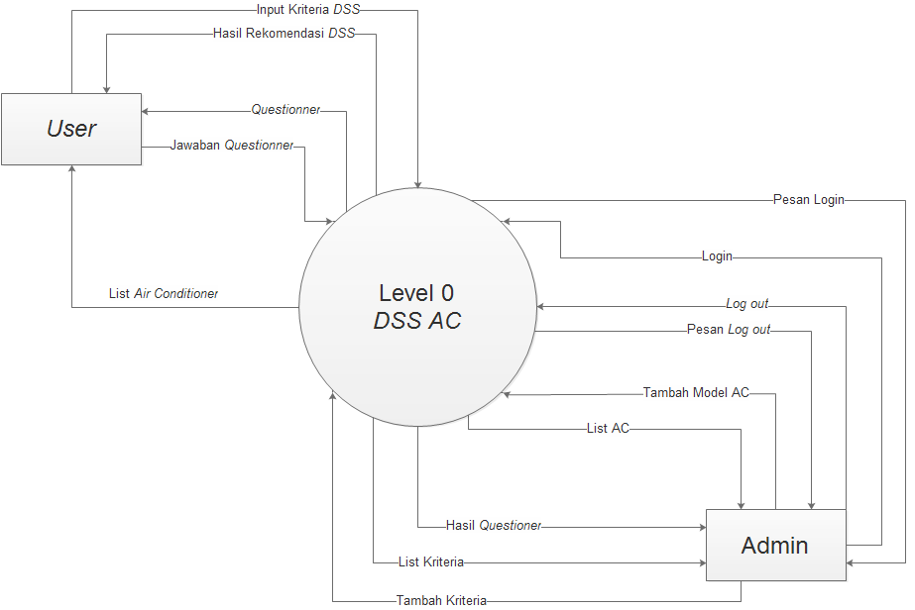

Gambar 3.1 Context Diagram DSS AC
Pada gambar context diagram yang tercantum diatas terdapat dua tipe user secara umum pada sistem ini yaitu user dan admin. User bertindak sebagai pengguna yang menggunakan sistem untuk mendapatkan hasil rekomendasi. Admin bertindak sebagai pengguna yang memaintenance data pada sistem.

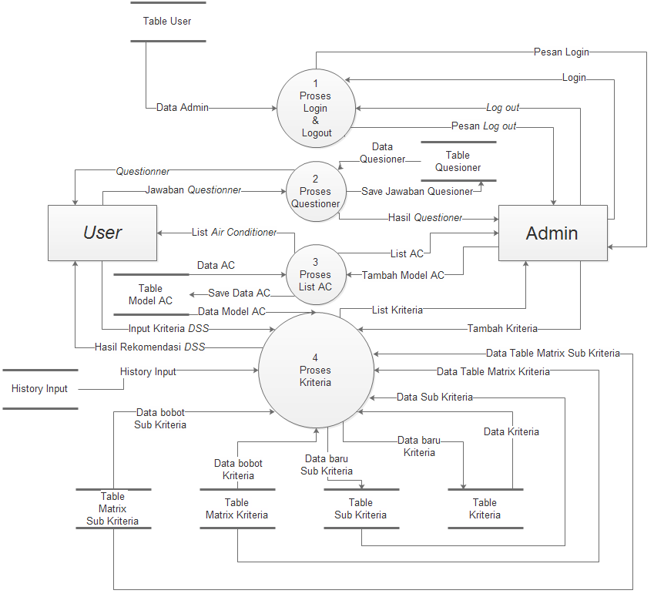

Gambar 3.2 DFD Level 1 DSS AC
Gambar 3.3 menjelaskan lebih detail bagaimana sistem DSS AC terbagi menjadi 4 bagian proses. Proses login & logout, proses questioner, proses list ac, dan proses kriteria. Pada proses login & logout, sistem melakukan validasi dengan data username dan password yang admin pada saat login dan dicocok dengan data pada database. Pada gambar di atas memperlihatkan bahwa pada sistem ini menggunakan tujuh buah database yang memiliki peranannya masing-masing seperti table user menyimpan data username dan password, table questioner menyimpan hasil dari jawaban yang telah diinput oleh user, table model AC yang menyimpan informasi detail dari setiap model yang digunakan dalam DSS, table history input menyimpan setiap input dan jawaban rekomendasi yang pernah dilakukan oleh user untuk mempercepat proses pengerjaan DSS jika sudah pernah terjadi sebelumnya, table matrix sub kriteria menyimpan nilai matrix dari sub kriteria, table matrix kriteria menyimpan nilai matrix dari kriteria, table sub kriteria menyimpan detail informasi dari setiap sub kriteria dan table kriteria menyimpan detail informasi dari setiap kriteria.
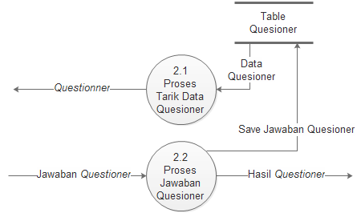
Gambar 3.4 DFD Level 2 dari proses Questioner
Pada gambar di atas, terdapat dua proses yang terjadi dalam proses questioner yaitu proses penarikan daftar pertanyaan dari table questioner dan proses jawaban questioner.
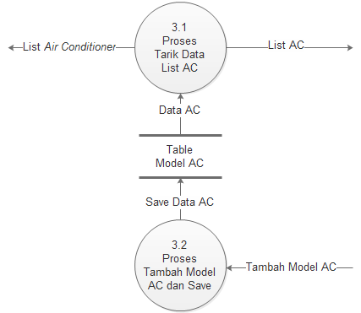
Gambar 3.5 DFD Level 2 dari proses List AC

Pada gambar diatas terdapat dua proses yaitu proses penarikan data list ac yang memproses data yang digunakan untuk menampilkan model ac pada sistem dan proses tambah model ac yang akan memproses data yang akan ditambahkan lalu disimpan pada database.
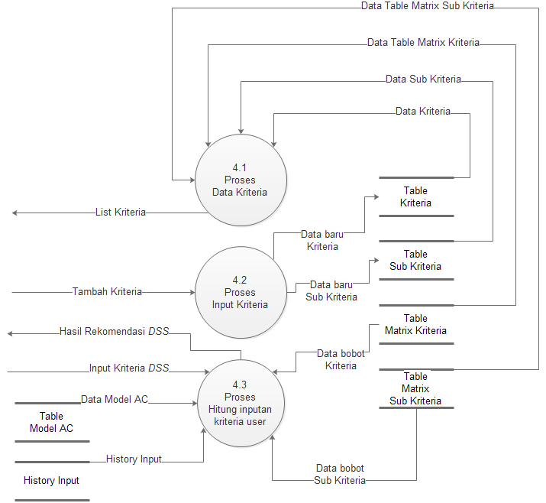
Gambar 3.6 DFD Level 2 dari proses Kriteria
Pada gambar diatas terdapat tiga proses yaitu proses data kriteria yang memproses data yang telah diinput dan tersimpan di database oleh pakar dan menampilkannya, proses input kriteria memproses data baru, jika admin menambahkan kriteria atau sub kriteria baru, proses hitung inputan kriteria user adalah proses perhitungan ahp yang menggunakan nilai sub kriteria yang diinput oleh user dan nilai kriteria yang telah diinput oleh pakar lalu menggunakan ahp dan cosine maximization untuk mendapatkan hasil rekomendasi ac.
    - Flowchart
Pada tahap perancangan diagram flowchart digunakan menggambarkan urutan proses yang terjadi secara detail dan hubungan suatu proses dengan proses yang lain dalam suatu sistem.
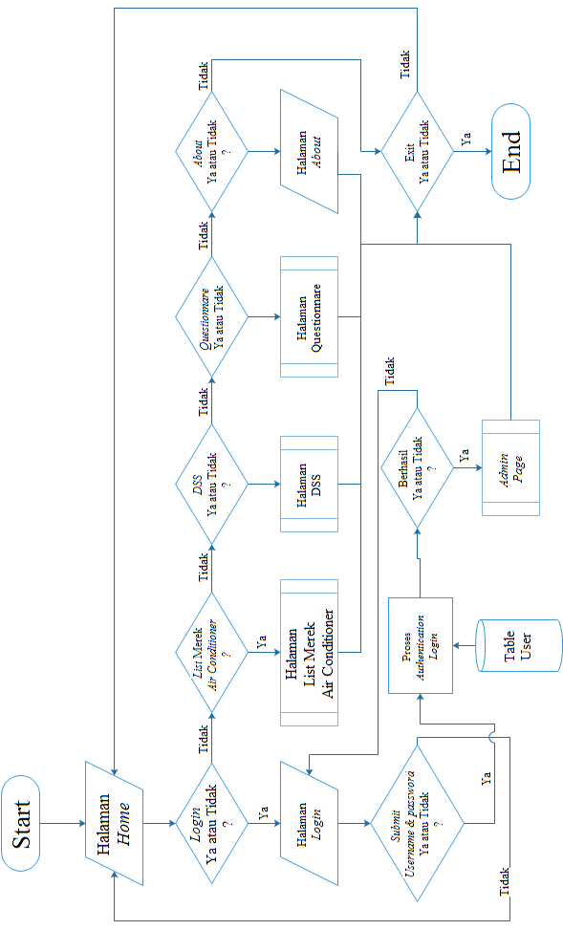
Gambar 3.7 Main Flowchart DSS AC user
Gambar 3.7 merupakan urutan proses pada saat web dijalankan, user akan memasuki halaman home, jika user memilih login maka halaman akan berpindah ke halaman login dan menjalankan program sebagai admin, jika user memilih menu list merek ac maka halaman akan berpindah ke halaman list merek air conditioner.
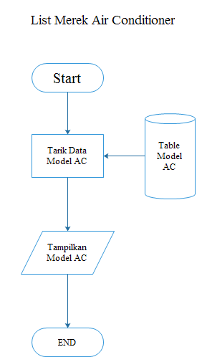
Gambar 3.7 Flowchart list merek AC user
Pada gambar 3.7 menunjukan ketika user memasuki bagian halaman list merek ac, sistem menjalankan satu proses yang menarik data dari database, setelah data siap maka data ditampilkan ke halaman web berisikan model-model ac yang telah tersimpan pada database beserta dengan detail informasi setiap model ac.

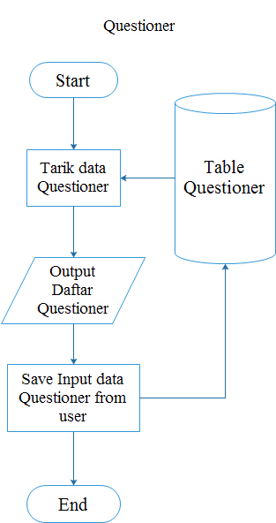
Gambar 3.8 Flowchart questioner
Pada gambar 3.8 menjukkan ketika user memasuki bagian halaman questioner sistem menjalankan satu proses yang menarik data dari database, setelah data diproses maka data di tampilkan ke halaman web sebagai daftar pertanyaan yang akan diisi oleh user sesuai pengalaman user menggunakan sistem ini. Setelah user selesai mengisi semua pertanyaan, ketika user menekan tombol submit, maka sistem akan mensimpan data hasil questioner tersebut sebagai input user ke dalam database.

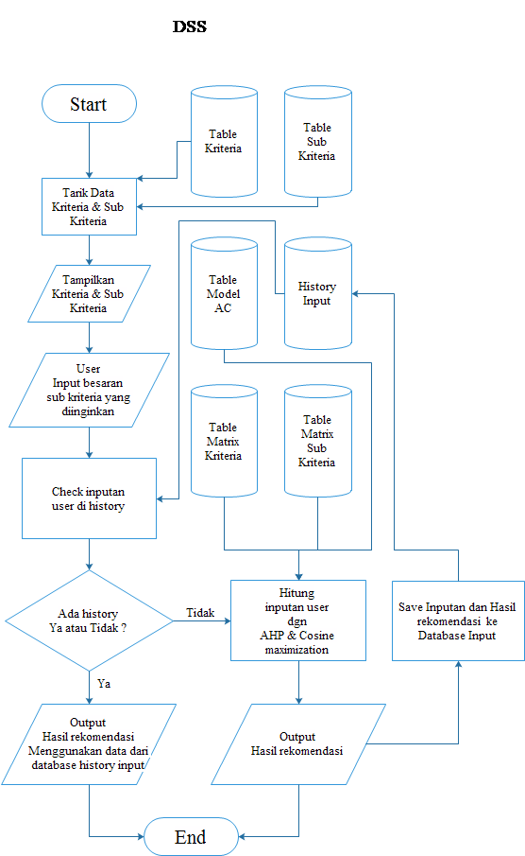
Gambar 3.9 Flowchart Decision Support System
Pada gambar 3.9 menjukkan ketika user memasuki bagian halaman DSS, sistem menjalankan satu proses yang menarik data dari database yang berupa kriteria dan sub kriterianya, setelah data diproses maka data di tampilkan ke halaman web sebagai form input, setelah user selesai mengisi nilai sub kriteria dan menekan tombol submit, maka pertama-tama sistem akan mencocokkan data input dengan table history input. Jika input data tersebut pernah dilakukan maka sistem hanya akan mengambil hasil rekomendasi dari database tanpa perlu menghitungnya kembali. Jika input data tersebut belum ada pada database maka sistem akan melakukan perhitungan dengan metode ahp dan cosine maximization lalu menampilkan tiga produk sebagai hasil rekomendasi yang memiliki nilai rangking tertinggi kepada user. Setelah itu sistem akan menyimpan data input tersebut beserta hasil ke dalam table history input.

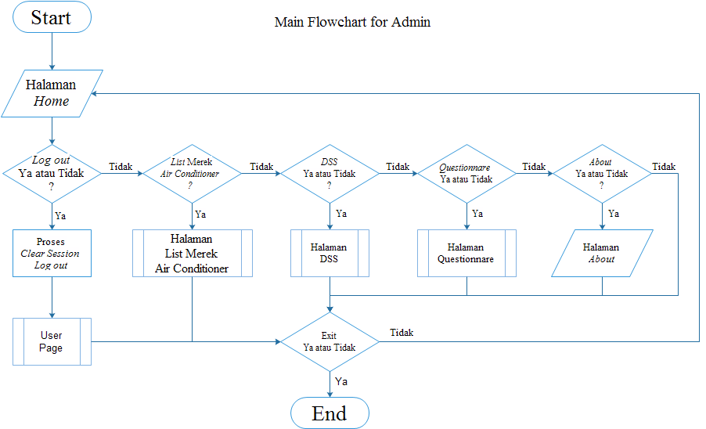
Gambar 3.10 Main Flowchart untuk admin
Pada gambar 3.10 merupakan urutan proses yang terjadi jika admin berhasil login. Walaupun memiliki struktur yang mirip dengan halaman user tetapi halaman admin memiliki Fitur-fitur yang berbeda dengan halaman untuk user. Fitur-fitur yang tersedia untuk admin untuk menjalankan maintenance data pada sistem.
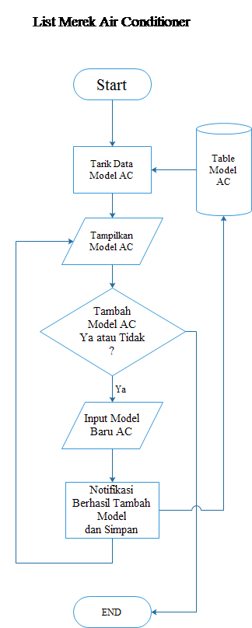
Gambar 3.11 List AC Flowchart untuk admin
Pada gambar 3.11 menunjukan ketika admin memasuki bagian halaman list merek ac, selain mampilkan ke halaman web berisikan model-model ac yang telah tersimpan pada database, untuk admin memiliki fitur menambah model ac. Setelah admin selesai menambahkan data akan disimpan ke dalam database.

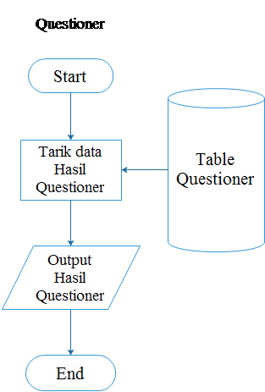
Gambar 3.12 Flowchart questioner untuk admin
Pada gambar 3.12 menjukkan ketika admin memasuki bagian halaman questioner, berbeda dengan halaman untuk user yang menampilkan daftar pertanyaan dan user juga harus mengisi daftar pertanyaan tersebut, pada admin sistem menjalankan satu proses yang menarik data dari database, setelah data diproses maka data di tampilkan ke halaman web sebagai hasil jawaban questioner dari user.
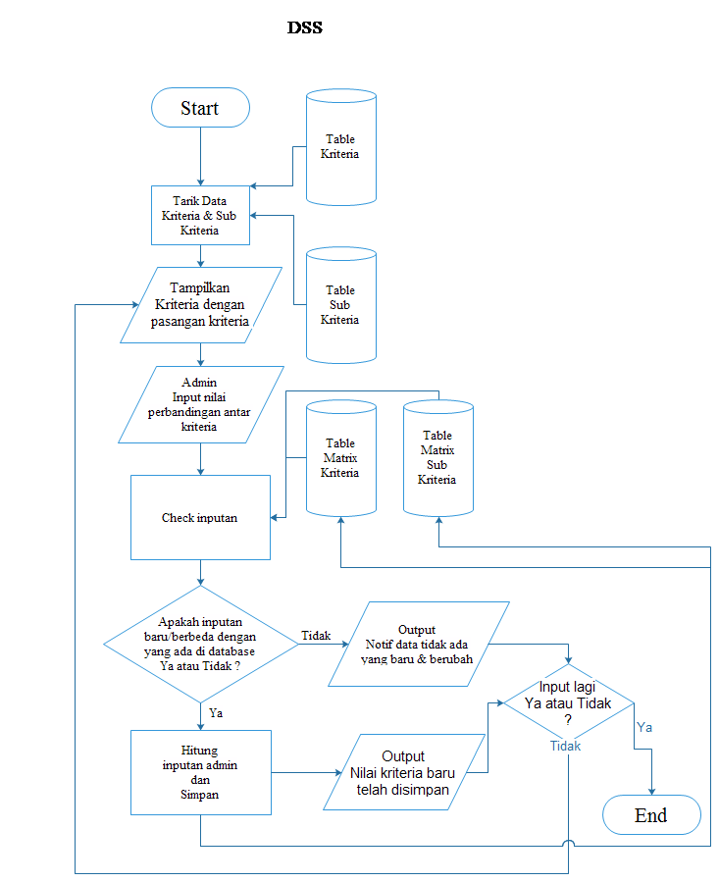
Gambar 3.13 Main Flowchart untuk admin
Pada gambar 3.13 menunjukan ketika admin memasuki bagian halaman DSS, sistem menjalankan satu proses yang menarik data dari database yang berupa kriteria yang berpasangan dengan kriteria lainnya, setelah data diproses maka data di tampilkan ke halaman web sebagai form input, admin bisa mengisi data perbandingan nilai antar kriteria, nilai tersebut akan digunakan untuk perhitungan ahp, maka pertama-tama sistem akan mencocokkan data input dengan table matrix kriteria dan matrix sub kriteria. Jika input data tersebut berbeda, maka sistem akan menyimpan input data tersebut.

Rancangan Antar Muka Website
Website yang dirancang terbagi menjadi dua bagian yaitu bagian untuk user dan
bagian untuk admin. Pada bagian untuk user terdiri dari lima halaman yaitu
- Halaman Home
Halaman Home merupakan halaman pertama yang muncul ketika user membuka website DSS AC. Pada halaman home terdapat lima tombol utama dan satu tombol untuk login sebagai admin. Lima tombol utama itu adalah List Air Conditioner, DSS, Questioner, About, Start, dan satu tombol untuk login sebagai admin. Jika tombol login di tekan maka akan berpindah ke halaman login. Jika login berhasil maka akan berpindah ke halaman home untuk admin. Secara keseluruhan memiliki tampilan yang sama dengan home untuk user hanya memiliki perbedaan adanya tombol log out.
Gambar 3.14 Tampilan Home

.
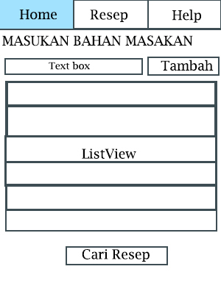
Gambar 3.3 Rancangan Antarmuka Halaman Home
- Pop-Up Jumlah Bahan
Halaman ini muncul pada saat pengguna menekan tombol tambah setelah memasukan data bahan masakan. Pop-up ini berguna untuk menerima data jumlah dari bahan masakan yang telah dimasukan oleh pengguna, setelah memasukan jumlah bahan, maka secara otomatis pop-up ini akan hilang dan data akan masuk ke listview
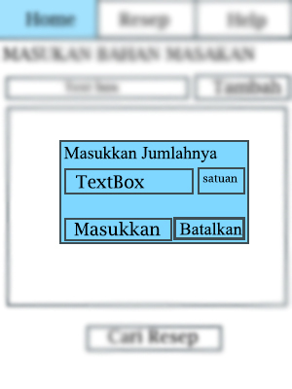
Gambar 3.4 Rancangan Antarmuka pop-up Jumlah Bahan
- Halaman Rekomendasi
Halaman ini akan otomatis muncul saat pengguna menekan tombol Cari Resep, dan halaman ini akan muncul menampilkan lima rekomendasi resep masakan yang dapat dibuat berdasarkan bahan yang telah dimasukan oleh pengguna.
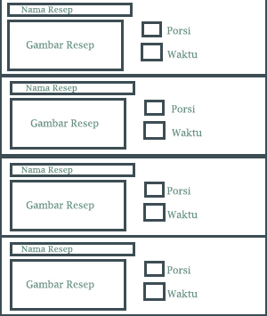
Gambar 3.5 Rancangan Antarmuka Halaman Rekomendasi Resep
- Halaman Resep
Halaman ini menampilkan semua resep yang terdapat pada basis data, setiap list memiliki nama resep, gambar resep, porsi, serta waktu. Pada halaman ini pengguna dapat melihat daftar resep yang tersedia.
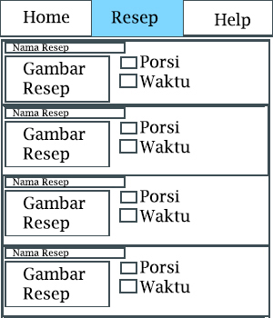
Gambar 3.6 Rancangan Antarmuka Halaman Resep
- Halaman Resep Detail
Halaman ini menampilkan resep yang dipilih oleh pengguna pada halaman Resep, halaman ini menampilkan gambar resep yang lebih besar, nama resep, porsi, waktu, bahan yang digunakan untuk membuat masakan tersebut, dan memberikan langkah-langkah untuk memasak masakan tersebut.
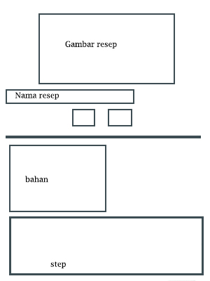
Gambar 3.7 Rancangan Antarmuka Halaman Resep Detail
- Halaman Help
Halaman ini menunjukan cara penggunakan aplikasi dan menunjukan ukuran dari suatu bahan, karena aplikasi ini menggunakan satuan rumah tangga, halaman ini terdiri dari icon atau numbering, nama bantuan, serta screenshot untuk memudahkan pengguna dalam pemakaian aplikasi.
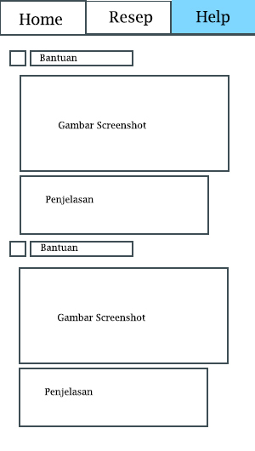
Gambar 3.8 Rancangan Antarmuka Halaman Help

Struktur Tabel
Berikut merupakan penjelasan mengenai semua tabel yang terpada dalam basis data yang digunakan saat membangun aplikasi rekomendasi resep masakan menggunakan metode Simple Additive Weighting berbasis android.
- Nama Tabel : tb_bahan
Fungsi : menyimpan data bahan masakan dan satuannya
Primary key : id_bahan
Foreign key : -
Nama Tabel | Tipe Data | Keterangan
id_bahan | Varchar2(8) | Primary key tabel
nm_bahan | Varchar2(30) | Nama dari tiap jenis bahan masakan
nm_satuan | Varchar2(20) | Nama satuan dari tiap jenis bahan masakan
Tabel 3.1 Struktur Tabel tb_bahan

- Nama Tabel : tb_resep_header
Fungsi : menyimpan keterangan tiap resep
Primary key : id_resep
Foreign key : -
Tabel 3.2 Struktur Tabel tb_resep_header
Nama Tabel | Tipe Data | Keterangan
id_resep | Varchar2(8) | Primary key tabel
nm_resep | Varchar2(50) | Nama resep
jpg_resep | Varchar2(30) | Gambar resep
porsi | Varchar2(2) | Porsi untuk resep tersebut
waktu | Varchar2(4) | Waktu yang dibutuhkan untuk memasak resep tersebut

- Nama Tabel : tb_step
Fungsi : menyimpan langkah-langkah dalam memasak resep
Primary key : -
Foreign key : id_resep
Tabel 3.3 Struktur Tabel tb_step
Nama Tabel | Tipe Data | Keterangan
id_resep | Varchar2(8) | Foreign key tabel
langkah | Integer | Untuk mengurutkan step agar tidak kacau
step | Varchar2(200) | Langkah-langkah dalam membuat masakan tersebut hingga masakan jadi

- Nama Tabel : tb_resep_detail
Fungsi : menyimpan langkah-langkah dalam memasak resep
Primary key : -
Foreign key : id_resep, id_bahan
Tabel 3.4 Struktur Tabel tb_resep_detail
Nama Tabel | Tipe Data | Keterangan
id_resep | Varchar2(8) | Foreign key tabel
jumlah | Varchar2(15) | Jumlah tiap bahan yang digunakan
id_bahan | Varchar2(8) | Foreign key tabel
keterangan | Varchar2(50) | Tambahan informasi disetiap bahan masakan

BAB IV

IMPLEMENTASI DAN HASIL PENELITIAN
- Spesifikasi Sistem
Spesifikasi sistem yang diberikan merupakan spesifikasi perangkat keras dan perangkat lunak yang digunakan, baik dalam pengembangan maupun dalam pengujian aplikasi.
    - Spesifikasi Pengembangan Aplikasi
Spesifikasi perangkat keras yang digunakan untuk mengembangkan sistem adalah sebagai berikut.
- Asus N43SL
- Intel Core i7 2.00GHz
- RAM 8GB
Spesifikasi perangkat lunak yang digunakan adalah sebagai berikut.
- Sistem Operasi Windows 8.1 Professional 64-bit
- Android SDK Tool 23.0.2
- Eclipse IDE 4.4.0
- Adobe Photoshop
    - Spesifikasi Pengujian Aplikasi
Spesifikasi perangkat yang digunakan dalam pengujian aplikasi adalah sebagai berikut.
- ASUS Zenfone 5
- Android 5.0 (Lollipop)
- Processor Intel(R) Atom(TM) CPU Z2560 1.6GHz
- RAM 2GB
- Ukuran Layar 5.05 inch
    - Spesifikasi Minimum
Aplikasi ini membutuhkan sistem operasi minimum Android 4.0 (Ice Cream Sandwich), dengan media penyimpanan awal 7MB. Tidak ada batasan untuk spesifikasi lain.

  - Implementasi Aplikasi
    - Aplikasi Rekomendasi
Aplikasi rekomendasi yang dibuat memiliki beberapa tampilan, antara lain, halaman home, tampilan pop-up, halaman cari resep, halaman list resep, halaman detail resep halaman help.
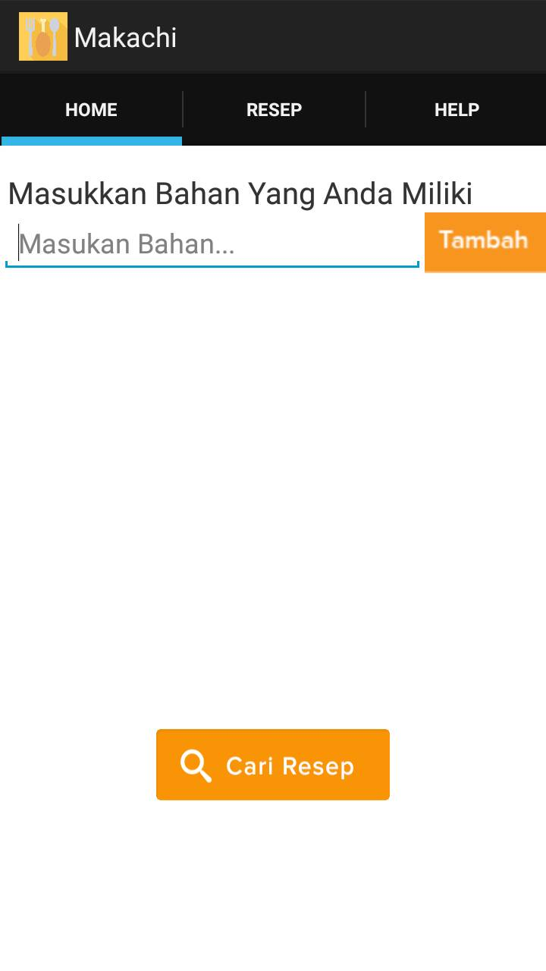
Gambar 4.1 Tampilan Halaman Home
Aplikasi ini menampilkan halaman home saat pertama kali dijalankan. Halaman ini berisikan textbox untuk memasukan jenis bahan yang dimiliki pengguna, dan tombol tambah untuk memanggil tampilan pop-up sebelum jenis bahan tersebut dimasukkan kedalam listview. Dan terdapat tombol Cari Resep untuk mencari rekomendasi resep.
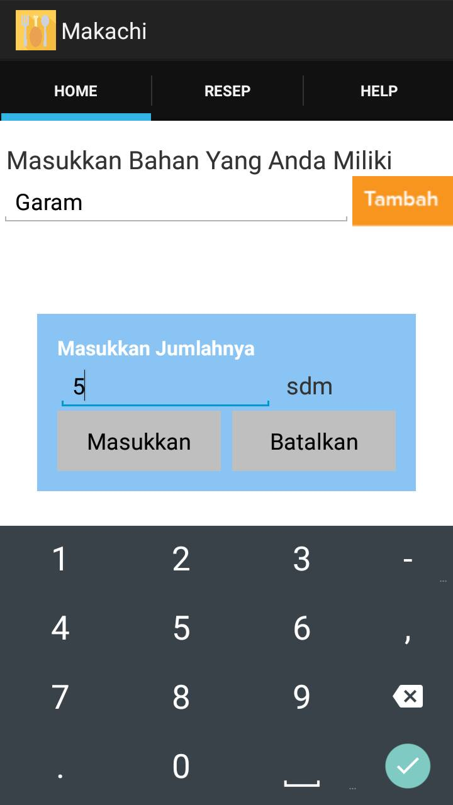
Gambar 4.2 Tampilan Pop-Up
Gambar 4.2 merupakan tampilan Pop-Up yang dijalankan saat pengguna menekan tombol tambah, pengguna dapat memasukan berapa jumlah dari bahan masakan yang dimiliki. Jika pengguna menekan tombol masukkan, maka jenis dan jumlah bahan akan masuk ke dalam listview seperti gambar 4.3, pengguna dapat memasukan berapapun jenis bahan yang dia miliki. Selain itu pengguna juga dapat membatalkannya dan kembali ke halaman home.
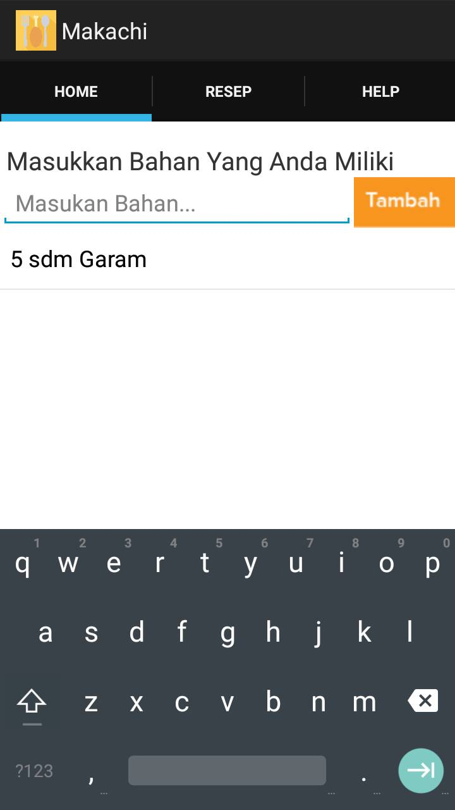
Gambar 4.3 Tampilan Tambah Bahan
Pengguna yang memasukkan bahannya pada gambar 4.2 maka bahan masakan tersebut akan ditampung dalam sebuah listview. Setelah pengguna memasukkan bahan masakan, maka pengguna akan menekan tombol cari resep. Dan beberapa rekomendasi masakan yang dapat dimasak menggunakan bahan tersebut akan ditampilkan.
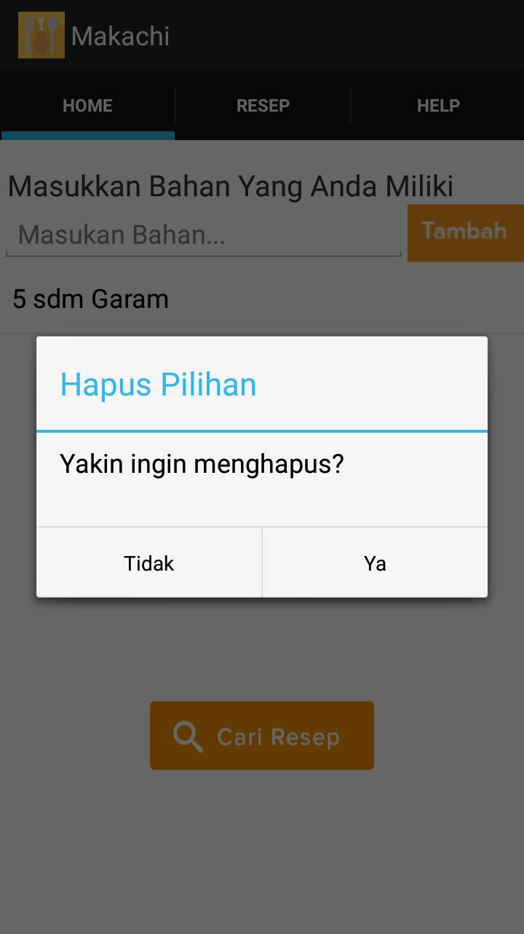
Gambar 4.4 Tampilan Hapus Bahan
Tampilan alertdialog akan muncul saat pengguna salah memasukan bahan. Tampilan ini akan muncul saat pengguna menekan bahan yang salah pada listview selama beberapa detik, maka akan muncul konfirmasi untuk menghapus bahan tersebut.
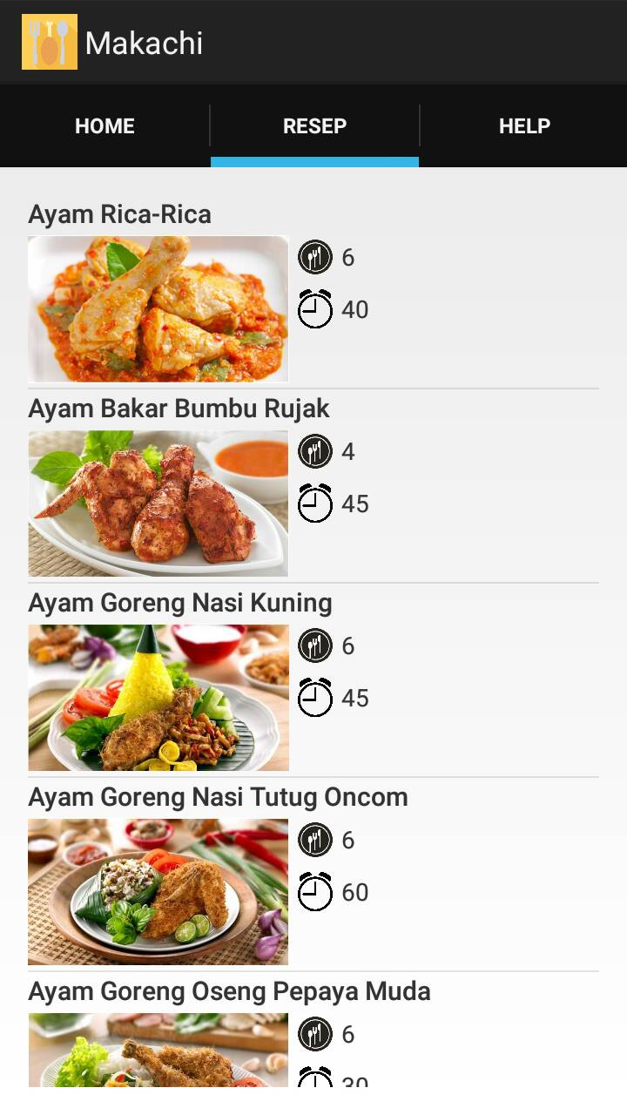
Gambar 4.5 Tampilan List Resep
Gambar 4.5 dapat menampilkan semua list resep yang terdapat pada aplikasi rekomendasi ini, pengguna dapat memilih sendiri resep yang ingin dimasak. Tampilan ini dilengkapi dengan gambar, waktu yang menunjukan berapa lama untuk memasak masakan tersebut, dan juga porsi masakan tersebut.

  - Pengumpulan Data
Data yang digunakan dalam perhitungan didapat dari hasil wawancara dengan pakar pada tangga 19 Juni 2015. Yaitu Chef Mohammad Arief selaku Reseach and Development Manager dan Executive Chef di Sunny Side Up. Data yang didapatkan kemudian diproses menggunakan metode Simple Additive Weighting dan metode Analytical Hierarchy Process.
  - Analisis Data
Aplikasi ini menggunakan metode Simple Additive Weighting untuk mencari rekomendasi resep dan metode Analytical Hierarchy Process untuk mendapatkan bobot kriteria. Berikut ini akan dijelaskan perhitungan lima jenis resep yaitu Ayam Lada Cabe Kering, Ayam Bungkus Kertas, Ayam Parape, Ayam Pelalah, Sup Ayam Asam Gurih, yang merupakan beberapa dari resep yang tersedia pada aplikasi ini.
Langkah Pertama adalah menentukan bobot kriteria menggunakan metode Analytical Hierarchy Process.
Berikut nilai yang diberikan oleh pakar:
Kelengkapan 5 kali lebih penting dari Jumlah Bahan
Kelengkapan 1/7 kali lebih penting dari waktu
Jumlah Bahan 1 kali lebih penting dari waktu
Setelah itu, nilai-nilai yang didapatkan dapat dijadikan sebuah tabel untuk dilakukan perhitungan. Berikut tabelnya.
Parameter | kelengkapan | jmlh bhn | waktu
kelengkapan | 1 | 5 | 1/7
jmlh bhn | 1/5 | 1 | 1
waktu | 7 | 1 | 1

Setelah itu, tambahkan semua parameter secara Vertical untuk mendapatkan hasil penjumlahan.
Parameter | kelengkapan | jmlh bhn | waktu
kelengkapan | 1 | 5 | 0.14
jumlah bahan | 0.2 | 1 | 1
Waktu | 7 | 1 | 1
Jumlah | 8.2 | 7 | 2.14

Bagi nilai jumlah yang telah didapatkan dengan setiap parameter secara Vertical, sehingga didapatkan tabel bobot dengan Jumlah 1.
Parameter | kelengkapan | jmlh bhn | waktu
kelengkapan | 0.121951 | 0.714286 | 0.065421
jumlah bahan | 0.02439 | 0.142857 | 0.46729
waktu | 0.853659 | 0.142857 | 0.46729
Jumlah | 1 | 1 | 1

Setelah itu hitung rata-rata setiap parameter secara Horizontal untuk mendapatkan nilai AHP yang akan digunakan dalam perhitungan pada aplikasi ini.
Kelengkapan = (0.121951 + 0.714286 + 0.065421) / 3
= 0.300552
Jumlah Bahan = (0.02439 + 0.142857 + 0.46729) / 3
= 0.211512
Waktu = (0.853659 + 0.142857 + 0.46729) / 3
= 0.487935
Setelah mendapatkan nilai kriteria, pakar menjelaskan bobot-bobot subkriteria yang digunakan pada aplikasi ini, yaitu:
Lengkap | 0.75
>= ½ | 0.125
< ½ | 0.125
Tidak lengkap | 0

Cukup | 0.75
>= ½ | 0.125
< ½ | 0.125
Tidak Cukup | 0

0 – 40 | 0.2
41 – 80 | 0.35
>80 | 0.45

Langkah selanjutnya adalah mencocokan dari jumlah bahan dan jenis bahan yang telah dimasukkan oleh pengguna. Setelah itu tentukan bobot subkriteria dari masing-masing resep. Bahan yang pengguna masukan adalah
Nama | Jumlah
Ayam | 12 potong
Cabe Merah | 10 buah
Bawang Merah | 9 siung
Bawang Putih | 10 siung
Tomat | 1 buah
Lengkuas | 5 ruas
Garam | 20 sdm
Gula Pasir | 20 sdm
Cabe Rawit | 5 buah
Air | 10 gelas
Asam Jawa | 2 Biji
Gula Merah | 9 sdm
Kecal Manis | 20 sdm
Penyedap Ayam | 1 bungkus
Minyak | 4 sdm

Setelah itu bandingkan yang pengguna masukkan dengan yang ada di resep.
Nama Resep | Subkriteria
Nama Resep |  | Kelengkapan | Jumlah Bahan | Waktu
Nama Resep | Ayam Goreng Bawang Gurih | 0.125 | 0.125 | 0.2
Nama Resep | Ayam Panggang Taliwang | 0.125 | 0.125 | 0.35
Nama Resep | Ayam Pelalah | 0.125 | 0.125 | 0.2
Nama Resep | Ayam Parape | 0.75 | 0.75 | 0.2
Nama Resep | Ayam Kuah Pedas | 0.125 | 0.125 | 0.2

Setelah pemberian bobot subkriteria selesai, langkah selanjut adalah menormalisasikan matrik berdasarkan criterianya.

Untuk normalisai nilai, jika faktor kriteria benefit digunakan rumusan
R_{ii} = ( X_{ij} / max{X_{ij}})
R11 = 0.125 / max{0.125; 0.125; 0.125; 0.75; 0.125} = 0.125 / 0.75 = 0.166
R21 = 0.125 / max{0.125; 0.125; 0.125; 0.75; 0.125} = 0.125 / 0.75 = 0.166
R31 = 0.125 / max{0.125; 0.125; 0.125; 0.75; 0.125} = 0.125 / 0.75 = 0.166
R41 = 0.75 / max{0.125; 0.125; 0.125; 0.75; 0.125} = 0.75 / 0.75 = 1
R51 = 0.125 / max{0.125; 0.125; 0.125; 0.75; 0.125} = 0.125 / 0.75 = 0.166

R12 = 0.125 / max{0.125; 0.125; 0.125; 0.75; 0.125} = 0.125 / 0.75 = 0.166
R22 = 0.125 / max{0.125; 0.125; 0.125; 0.75; 0.125} = 0.125 / 0.75 = 0.166
R32 = 0.125 / max{0.125; 0.125; 0.125; 0.75; 0.125} = 0.125 / 0.75 = 0.166
R42 = 0.75 / max{0.125; 0.125; 0.125; 0.75; 0.125} = 0.75 / 0.75 = 1
R52 = 0.125 / max{0.125; 0.125; 0.125; 0.75; 0.125} = 0.125 / 0.75 = 0.166

Untuk normalisai nilai, jika faktor kriteria cost digunakan rumusan
R_{ii} = ( min{X_{ij}} / X_{ij})
R13 = min{0.2;0.35; 0.2; 0.2; 0.2;} / 0.2 = 0.2 / 0.2 = 1
R13 = min{0.2;0.35; 0.2; 0.2; 0.2;} / 0.2 = 0.2 / 0.35 = 0.57
R13 = min{0.2;0.35; 0.2; 0.2; 0.2;} / 0.2 = 0.2 / 0.2 = 1
R13 = min{0.2;0.35; 0.2; 0.2; 0.2;} / 0.2 = 0.2 / 0.2 = 1
R13 = min{0.2;0.35; 0.2; 0.2; 0.2;} / 0.2 = 0.2 / 0.2 = 1

0.166 | 0.166 | 1
0.166 | 0.166 | 0.57
0.166 | 0.166 | 1
1 | 1 | 1
0.166 | 0.166 | 1

Tabel di atas merupakan hasil normalisasi dari nilai-nilai subkriteria tersebut. Langkah berikutnya adalah perkalian dengan metode AHP untuk mendapatkan bobot tiap resep.
Ayam Goreng Bawang Gurih
= (0.166*0.300552) + (0.166*0.211512) + (1*0.487935)
= 0.05 + 0.035 + 0.487935: 0.5729
Ayam Panggang Taliwang
= (0.166*0.300552) + (0.166*0.211512) + (0.57*0.487935)
= 0.05 + 0.035 + 0.278: 0.3631
Ayam Pelalah
= (0.166*0.300552) + (0.166*0.211512) + (1*0.487935)
= 0.05 + 0.035 + 0.487935: 0.5729
Ayam Parape
= (1*0.300552) + (1*0.211512) + (1*0.487935)
= 0.300552+ 0.211512+ 0.487935: 0.9999
Ayam Kuah Pedas
= (0.166*0.300552) + (0.166*0.211512) + (1*0.487935)
= 0.05 + 0.035 + 0.487935: 0.5729

Setelah didapatkan hasil perkalian antara SAW dan AHP, maka hasil tersebut diurutkan sehingga rekomendasi yang akan muncul antara lain
- Ayam Perape (0.9999)
- Ayam Kuah Pedas (0.5729)
- Ayam Goreng Bawang Gurih (0.5729)
- Ayam Pelalah (0.5729)
- Ayam Panggang Taliwang (0. 3631)

BAB V

SIMPULAN DAN SARAN

Simpulan

Saran
Terdapat beberapa saran yang dapat digunakan untuk mengembangkan aplikasi ini ke depannya.
- Bahan dasar masakan yang gunakan dalam aplikasi ini adalah daging ayam, alangkan baiknya jika bahan dasar masakan ditambah, seperti daging sapi, kambing, aikan dan sebagainya.
- Ditambahkannya fitur favorite, di mana pengguna dapat menambahkan resep masakan yang sering dimasak ke dalam menu tersebut, sehingga pengguna tidak repot mencari resep tersebut
- Perbaiki tampilan aplikasi, tambahkan efek perpindahan untuk mempercantik aplikasi.

DAFTAR PUSTAKA

Almatsier, Sunita. 2004. Prinsip Dasar Ilmu Gizi. Gramedia, Jakarta.
Almatsier, Sunita. 2006. Penuntun Diet. Gramedia, Jakarta.
Andriani, Santi. 9 November 2014. "Atasi Obesitas Anak, Orangtua Harus Jadi Contoh". http://www.inilahkoran.com/read/detail/2130691/atasi-obesitas-anak-orangtua-harus-jadi-contoh.
Arisman. 2009. Buku Ajar Ilmu Gizi: Gizi dalam Daur Kehidupan. EGC, Jakarta.
Gay, L.R. dan P.L. Diehl. 1992. Research Methods for Business and Management. MacMillan Publishing Company, New York.
health.liputan6.com, 9 November 2014. "14 Cara Ampuh Memperoleh Bentuk Tubuh Ideal". http://health.liputan6.com/read/459125/14-cara-ampuh-memperoleh-bentuk-tubuh-ideal.
Kristo, Fino Yurio. 4 Februari 2015. “Ini Alasan Indonesia Jadi Sasaran Ponsel Murah Android One”. http://inet.detik.com/read/2015/02/04/171611/2823681/317/ini-alasan-indonesia-jadi-sasaran-ponsel-murah-android-one.
Kusumadewi, Sri. 2003. Artificial Intelligence. Graha Ilmu, Jogjakarta.
Luger, George F. 2009. Artificial Intelligence Structures and Strategies for Complex Problem Solving. Pearson Education, Inc., Boston.
Mulyadi. 2010. Membuat Aplikasi untuk Android. Multimedia Center, Yogyakarta.
Nio, Oey Kam. 1992. Daftar Analisis Bahan Makanan. Fakultas Kedokteran Universitas Indonesia, Jakarta.
Puspita, Suryany. 2012. Optimalisasi Sistem Pemantauan Gizi Menggunakan Algoritma Genetika dengan Perangkat Mobile dalam Kasus Diabetes. Universitas Pelita Harapan, Tangerang.
Rachmaningtyas, Ayu. 9 November 2014. "Stunting & Obesitas Masalah Besar Gizi Masyarakat Indonesia". http://nasional.sindonews.com/read/838996/15/stunting-obesitas-masalah-besar-gizi-masyarakat-indonesia.
Safaat, Nazruddin. 2011. Android. Informatika, Bandung.
Suyanto. 2007. Artificial Intelligence: Searching, Reasoning, Planning, and Learning. Informatika, Bandung.
Suyanto. 2011. Artificial Intelligence. Informatika, Bandung.
Yustiningsih, Rini. 9 November 2014. "Indonesia Masuk 10 Besar Obesitas Tertinggi". http://www.solopos.com/2014/06/02/indonesia-masuk-10-besar-obesitas-tertinggi-510821.

DAFTAR LAMPIRAN

- Pertanyaan Survey Tahap 1
- Hasil Survey Tahap 1
- Pertanyaan Survey Tahap 2
- Hasil Survey Tahap 2
- Fomulir Konsultasi Skripsi
- Biodata Mahasiswa

 | Ayam Goreng Bawang Gurih | Ayam Panggang Taliwang | Ayam Pelalah | Ayam Parape | Ayam Kuah Pedas
Ayam | x | x | x | x | x
Cabe Merah |  | x | x |  | x
Bawang Merah |  | x | x |  | x
Bawang Putih | x | x | x |  | x
Tomat |  |  | x
Lengkuas
Garam
Gula Pasir
Cabe Rawit
Air
Asam Jawa
Gula Merah
Kecal Manis
Penyedap Ayam
Minyak
Merica
Kencur
Terasi
Air Jeruk Nipis
Lengkuas
Rebung
Daun Salam

Berdasarkan tujuan penelitian, aplikasi pengatur gizi berhasil dibangun dengan metode Harris Benedict menggunakan algoritma genetika. Berdasarkan hasil penelitian, 77.085% aplikasi ini akan dipakai oleh pengguna. Kemudian 80.085% rekomendasi yang diberikan dapat digunakan dan diterapkan. Lalu aplikasi dapat menyeimbangkan gizi 90% pengguna. Informasi yang diberikan aplikasi dapat dimengerti 77%. Kecepatan aplikasi dalam memberikan rekomendasi dibandingkan dengan aplikasi lainnya 80% pengguna menyatakan lebih cepat. Dari sisi kemudahan, 72.085% bagian aplikasi ini mudah digunakan. Secara keseluruhan aplikasi ini 79.376% memenuhi manfaat penelitian.

